职业卫生技术报告信息网上公开记录表
用人单位名称 | 安徽正兴合成革有限公司
用人单位注册地址 | 安徽省宿州市萧县经济开发区
联系人 | 王永国
报告名称及编号 | 安徽正兴合成革有限公司2025年度职业病危害现状评价报告25XP567501033048
项目组人员 | 韩帅、杨宝山、吴新晨
现场调查人员 | 韩帅、杨宝山
现场调查时间 | 2025.8.8 | 用人单位陪同人 | 王永国
采样与测量人员 | 孙志强、王礼斌、王雨、方平平、黄秋萍、周青雅、范长江
采样与测量时间 | 2025.8.20-8.26 | 用人单位陪同人 | 王永国
现场照片（现场调查及现场采样与测量照片，含企业名称或标识的合影照片）
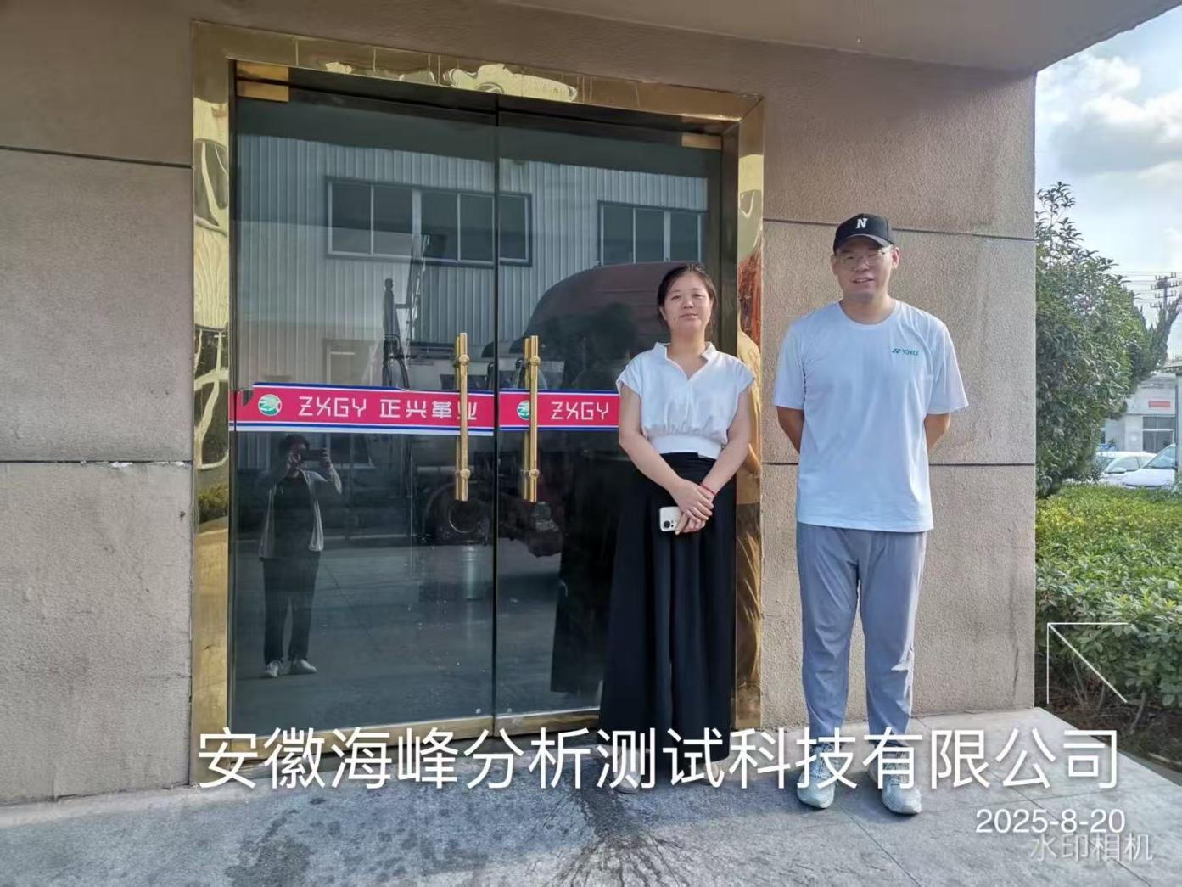
2025/7/3

